**LAPORAN KERJA PRAKTEK**

**ANALISIS SISTEM *STOCK OPNAME* OBAT**

**RS ALI SIBROH MALISI**

**FAKULTAS TEKNOLOGI**

**PROGRAM STUDI TEKNIK INFORMATIKA**

Disusun Oleh :

**Husni Mubarok**

**201222001**

**INSTITUT TEKNOLOGI DAN BISNIS**

**SWADHARMA**

**JAKARTA**

**2022**

**ITB SWADHARMA**

**FAKULTAS TEKNOLOGI**

**PROGRAM STUDI TEKNIK INFORMATIKA**

**LEMBAR PERSETUJUAN LAPORAN KERJA PRAKTIK**

Telah diperiksa dan disetujui sebuah Laporan Kerja Praktik untuk diajukan

pada sidang Laporan Kerja Praktik atas nama:

Nama : Husni Mubarok

Nomor Induk Mahasiswa : 201222001

Program Studi : Teknik Informatika

Jenjang Pendidikan : S1

Judul : Analisis Sistem Stock Opname Obat

Rs Ali Sibroh Malisi

Dosen Pembimbing

(…………………………………)

**ITB SWADHARMA**

**FAKULTAS TEKNOLOGI**

**PROGRAM STUDI TEKNIK INFORMATIKA**

**LEMBAR PENGESAHAN**

Pada tanggal, ..................... telah telah dipresentasikan Laporan Kerja Praktik dihadapan para panguji / disidangkan atas :

Nama : Husni Mubarok

Nomor Induk Mahasiswa : 201222001

Program Studi : Teknik Informatika

Jenjang Pendidikan : S1

Judul : Analisis Sistem Stock Opname Obat

Rs Ali Sibroh Malisi

Dan dinyatakan Lulus oleh para penguji.

Jakarta, .....................

(…………………………………)

Penguji 1

(…………………………………)

Penguji 2

(…………………………………)

Penguji 3

(…………………………………)

Ketua Program Studi Teknik Informatika

**LEMBAR PERNYATAAN**

**KEASLIAN KARYA TULIS**

Yang bertanda tangan di bawah ini, Saya :

Nama : Husni Mubarok

Nomor Induk Mahasiswa : 201222001

Program Studi : Teknik Informatika

Judul : Analisis Sistem Stock Opname Obat

Rs Ali Sibroh Malisi

Menerangkan bahwa :

Laporan Kerja Praktik yang dibuat dengan judul diatas merupakan karya asli (bukan hasil plagiat) dari saya. Apabila dikemudian hari ada pihak berkeberatan karena karya tulis mirip/samadengan karya tulis saya, dan pihak tersebut menuntut kepada saya, Saya bersedia bertanggung jawab untuk melindungi hasil tulisan saya, serta jika ternyata benar tulisan saya adalah hasil dari plagiat, maka saya bersedia Institut Teknologi dan Bisnis Swadharma membatalkan nilai (hasil Kerja Praktik) dan bersedia untuk mengulang Kerja Praktik di tempat lain.

Demikian Lembar Pernyataan ini saya buat dengan sebenar-benarnya dan tanpa paksaan dari pihak manapun.

Jakarta, ..............................

Yang Membuat Pernyataan

Materai (Rp.10.000)

( Nama Mahasiswa )

**DAFTAR ISI**

DAFTAR ISI ii

BAB 1 PENDAHULUAN 1

1.1. Latar Belakang 1

1.2. Perumusan Masalah 1

1.3. Tujuan Penelitian dan Manfaat 1

1.4. Metodologi Penelitian 1

**2.2.1.** **Metode Pengumpulan Data** 1

**2.2.2.** **Metode Pendekatan Sistem** 1

**2.2.3.** **Metode Analisa Sistem** 1

BAB 2 LANDASAN TEORI 3

2.1. Pengertian Sistem 3

**2.2.** **Konsep Pendaftaran Pasien** 3

**2.3.** **Konsep Chatbot** 4

BAB 3 OBJEK PENELITIAN 6

3.1. Sejarah Perusahaan 6

3.2. Struktur Organisasi Perusahaan 7

3.3. Uraian Jabatan 7

BAB 4 ANALISIS DAN PEMBAHASAN 12

4.1. Deskripsi Sistem Berjalan 12

4.2. Analisis Permasalahan Sistem 12

4.3. Usulan Sistem 12

4.4. Kelayakan/kebutuhan Usulan Sistem 14

BAB 5 KESIMPULAN DAN SARAN 15

**5.1** **Kesimpulan** 15

**5.2** **Saran** 15

DAFTAR PUSTAKA 16

# PENDAHULUAN

## Latar Belakang

Perkembangan teknologi yang begitu pesat telah memberikan banyak dampak positif bagi kehidupan manusia. Khususnya perkembangan internet dan teknologi komunikasi. Manusia dapat saling terhubung dan berbagi informasi melalui jaringan internet.

Saat ini lebih dari 4 miliar manusia sudah menggunakan internet. Ada banyak aktivitas yang dilakukan dalam menggunakan internet salah satunya adalah penggunaan media sosial, jumlah penggunanya juga mencapai lebih dari 4 miliar. Khususnya indonesia, pengguna media sosial mencapai lebih dari 60% dari penduduk indonesia yaitu sekitar 170 juta dari 274 juta jiwa dan terus bertambah.

Seiring perkembangan teknologi, ada banyak sekali aplikasi media sosial yang dapat digunakan salah satunya adalah aplikasi *whatsapp*. Aplikasi tersebut digunakan lebih dari 2 miliar pengguna seluruh dunia dan lebih dari 60 juta pengguna di Indonesia. Dengan jumlah pengguna tersebut, aplikasi ini dapat dimanfaatkan berbagai perusahaan dalam meningkatkan berbagai layanan nya. Salah satunya adalah layanan pendaftaran atau pemesanan bagi perusahaan yang bergerak dalam bidang pelayanan seperti rumah sakit, hotel dan lain-lain.

## Perumusan Masalah

Banyak rumah sakit yang telah menerapkan layanan pendaftaran pasien melalui aplikasi *whatsapp*, namun permasalahan yang dihadapi adalah petugas pendaftaran harus memasukkan informasi pendaftaran tersebut secara manual ke dalam sistem yang dimiliki rumah sakit tersebut sehingga proses pelayanan membutuhkan waktu lebih lama terlebih ada banyak pendaftar yang harus di masukkan ke dalam sistem.

RS Ali Sibroh Malisi merupakan salah satu rumah sakit yang menerapkan layanan pendaftaran melalui aplikasi *whatsapp* dan memiliki permasalahan di atas. Sehingga membutuhkan sebuah sistem yang dapat melakukan proses di atas secara otomatis.

## Tujuan Penelitian dan Manfaat

Tujuan dari penelitian ini adalah untuk mengetahui bagaimana cara mengatasi proses pelayanan pendaftaran pasien yang membutuhkan waktu lebih lama dengan membangun sebuah sistem *“*chatbot*”* yang dapat langsung terhubung dengan sistem informasi rumah sakit. Pasien dapat langsung mendapat jawaban informasi pendaftarannya.

Adapun manfaat dari penelitian ini adalah :

* + 1. Bagi penulis

Dapat menambah wawasan dan pengetahuan dalam bidang teknologi informasi, khususnya dalam tentang sistem “chatbot” dan SIMRS.

* + 1. Bagi Rumah Sakit

Dengan adanya penyederhanaan proses pendaftaran diharapkan dapat mempercepat pelayanan dan berpengaruh terhadap kepuasan pasien.

## Metodologi Penelitian

Dalam membangun sistem informasi yang kompleks membutuhkan metode-metode pengembangan yang mampu membantu menganalisis dan merancang secara lebih detail sehingga informasi yang dihasilkan lebih akurat. Penyusunan penelitian ini menggunakan metode pendekatan kualitatif deskriptif, yaitu mengumpulkan data kemudian menganalisanya serta memaparkan hasil pengamatan dilapangan.

* + 1. **Metode Pengumpulan Data**

Untuk mendapatkan data-data yang dibutuhkan dalam penelitian ini, peneliti melakukan pengumpulan data, dimana jenis data terbagi menjadi dua bagian yaitu data primer dan data Sekunder.

1. Data Primer

Dalam proses penyusunan Tugas Akhir ini, penulis melakukan beberapa penerapan metode untuk memperoleh data-data yang dibutuhkan, di antaranya:

* 1. Observasi

Kegiatan observasi meliputi, melakukan pencatatan secara sistematik kejadian-kejadian, perilaku, obyek-obyek yang dilihat dan hal-hal lain yang diperlukan dalam mendukung penelitian yang sedang dilakukan. Adapun bagian yang diamati dalam penelitian ini yaitu bagian administrasi.

* 1. Wawancara

Wawancara adalah suatu cara pengumpulan data melalui tatap muka dan tanya jawab langsung antara pewawancara (pengumpul data) dengan responden (sumber data) dengan cara menemui responden. Adapun yang menjadi responden dalam wawancara yang dilakukan yaitu penanggung jawab RS Ali Sibroh Malisi.

1. Sekunder

Sumber data sekunder adalah data yang diperoleh dengan cara melakukan kajian kepustakaan, yaitu secara *literature* (buku-buku, karangan-karangan, kumpulan-kumpulan buku kuliah, informasi melalui internet yang relevan dengan variabel yang diteliti dan dari para narasumber yang berhubungan langsung dengan masalah dan objek yang diteliti) dan berkas-berkas atau data dari RS Ali Sibroh Malisi yang berhubungan dengan penelitian.

* + 1. **Metode Pendekatan Sistem**

Metode pendekatan sistem yang akan digunakan penulis adalah metode analisis dan perancangan terstruktur, yaitu berorientasi pada data, di mana dalam metode ini terdapat diagram konteks, *data flow diagram* (DFD), relasi tabel, dan *entity relationship diagram* (ERD).

* + 1. **Metode Analisa Sistem**

Pada tahapan ini penulis melakukan analisa terhadap sistem yang sedang berjalan di RS Ali Sibroh Malisi, yaitu mempelajari dan mengetahui apa yang dikerjakan oleh sistem yang ada. Adapun tahap yang penulis lakukan dalam menganalisa sistem berjalan tersebut adalah dengan meneliti hal-hal yang berhubungan dengan sistem, di antaranya spesifikasi masukan yang digunakan, prosedur yang dilakulan dan keluaran yang dihasilkan.

Pada tahap ini akan dihasilkan model dari sistem yang ada, dengan menggunakan alat-alat antara lain:

* + - 1. *Flowmap*

Penggambaran secara grafik dari langkah-angkah dan urutan prosedur dari suatu program

* + - 1. *Diagram konteks*

Diagram Konteks adalah sebuah diagram sederhana yang menggambarkan hubungan antar entity luar, masukkan dan keluaran dari sistem. Diagram Konteks direpresentasikan dengan lingkaran tunggal yang mewakili keseluruhan sistem.

* + - 1. *Data Flow Diagram*

Data Flow Diagram (DFD) adalah suatu model logika data atau proses yang dibuat untuk menggambarkan dari mana asal data dan kemana tujuan data yang keluar dari sistem, dimana data disimpan, proses apa yang menghasilkan data tersebut dan interaksi antara data tersimpan dan proses yang dikenakan pada data tersebut.

# 

# LANDASAN TEORI

## Pengertian Sistem

Menurut Kamus Besar Bahasa Indonesia (KBBI), sistem adalah perangkat unsur yang secara teratur saling berkaitan sehingga membentuk suatu totalitas. Sistem juga diartikan sebagai susunan yang teratur dari pandangan, teori, asas, dan sebagainya. KBBI juga mendefinisikan pengertian sistem sebagai sebuah metode.

Menurut Romney (2015: 2) sistem adalah serangkaian dua atau lebih komponen yang saling terkait dan berinteraksi untuk mencapai suatu tujuan.

* 1. **Konsep Pendaftaran Pasien**
     1. Pendaftaran

Dalam Kamus Besar Bahasa Indonesia “Pendaftaran adalah pencatatan nama, alamat dan sebagainya dalam sebuah daftar.

Menurut Departemen Pendidikan dan Kebudayaan “Pendaftaran adalah proses, cara, pembuatan mendaftar (mendaftarkan); pencatatan nama, alamat, dan sebagainya dalam daftar.

Berdasarkan teori para ahli di atas dapat disimpulkan bahwa, Pendaftaran adalah proses pencatatan identitas pendaftar kedalam sebuah media penyimpanan yang digunakan dalam proses pendaftaran.

* + 1. Pasien

Pasien adalah seseorang yang menerima perawatan medis, menderita penyakit atau cedera dan memerlukan bantuan dokter untuk memulihkannya (*Erwan Triwahjono, 2010).*

Sedangan menurut surat keputusan menteri keputusan RI No.269/ MENKES/PER/III/2008 tentang rekam medis, pasien adalah setiap orang yang melakukan konsultasi masalah kesehatannya untuk memperoleh pelayanan kesehatan yang diperukan baik secara langsung maupun tidak langsung kepada dokter.

* + 1. Pendaftaran Pasien

Pendaftaran pasien adalah proses penerimaan pasien untuk berobat ke poliklinik yang dituju masing-masing pasien tersebut. Prosedur penerimaan pasien dapat disesuaikan dengan sistem yang dianut oleh masing-masing rumah sakit.

Sistem pendaftaran pasien ini dapat dibedakan menjadi pendaftaran pasien baru dan pasien lama.

1. Pasien Baru Pendaftaran pasien baru akan dilaksanakan dengan mengisi formulir pendaftaran pasien baru untuk mendapatkan data sosial pasien yang akan dimasukkan dalam komputer. Setiap pasien baru akan memperoleh nomor pasien, kemudian pasien akan diberi kartu berobat yang harus dibawa setiap kali pasien tersebut datang kembali untuk berobat kerumah sakit.
2. Pasien Lama Sedangkan untuk pendaftaran pasien lama, dilakukan dengan mencari berkas rekam medis pasien sesuai dengan Nomor RM yang tercantum dalam kartu berobat.
   1. **Konsep Chatbot**
      1. Chat

Chat merupakan kata dalam Bahasa Ingris yang dapat diartikan sebagai obrolan daring yaitu segala bentuk komunikasi yang menggunakan internet, tetapi secara spesifik mengacu pada obrolan atau percakapan berbasis teks antara dua pengguna di Internet. Obrolan daring dapat menggunakan perangkat lucnak seperti pengirim pesan instan.

* + 1. Bot

Bot adalah kependekan dari “robot” yang dapat diartikan sebagai sistem untuk melakukan tugas tertentu secara otomatis dan repetitif. Karena bot beroperasi secara otomatis, mereka dapat bekerja jauh lebih cepat dibandingkan manusia. Selain itu, bot dapat berjalan setiap waktu tanpa harus menunggu manusia mengoperasikannya secara manual. Bot biasanya beroperasi menggunakan jaringan internet dan ia dapat bekerja selama 24 jam penuh.

* + 1. Chatbot

Chatbot merupakan sebuah layanan obrolan robot/tokoh virtual dengan kecerdasan buatan atau AI (Artificial Intelligent) yang menirukan percakapan manusia melalui pesan suara, obrolan teks ataupun keduanya. (idcloudhost, n.d.)

Chat bot dirancang untuk berinteraksi dengan pengguna secara langsung dengan suara atau tulisan.

# OBJEK PENELITIAN

## Sejarah Perusahaan

Mulai dengan beroperasinya praktek dokter tahun 1992, yang selanjutnya menjadi praktek bersama dokter umum dan kemudian pada tahun 2009 berkembang menjadi Rumah Sakit Ali Sibroh Malisi. Belum adanya rumah sakit umum pemerintah di wilayah jakarta selatan merupakan salah satu motivasi dasar dr. H. Sibroh Malisi, MARS untuk membangun rumah sakit ini dengan tujuan agar dapat terlibat bersama pemerintah dalam meningkatkan statistik kesehatan masyarakat. Disamping itu, adanya kerinduan pemilik untuk mengembangkan sebuah rumah sakit bernuansa Betawi yang merupakan bagian penting bagi masyarakat sekitar. Pengalaman dalam mengelola klinik merupakan modal dasar dikembangkannya rumah sakit ini. Hasil analisis dan evaluasi selama ini dapat disimpulkan bahwa terjadi peningkatan akan kebutuhan rawat inap.

Rumah Sakit All Sibroh Malisi memiliki 60 tempat tidur untuk rawat inap, disamping Instalasi Gawat Darurat (IGD) dan Klinik rawat jalan seperti, Poli Umum, Poli Bedah Umum Penyakit Dalam, Poli Anak, Poli Gigi, poli Mata. Layanan ini akan ditunjang oleh bidang penunjang medis seperti; Farmasi, Laboratorium, Radiologi, Fisiotherapi dan Ambulance.

## Struktur Organisasi Perusahaan

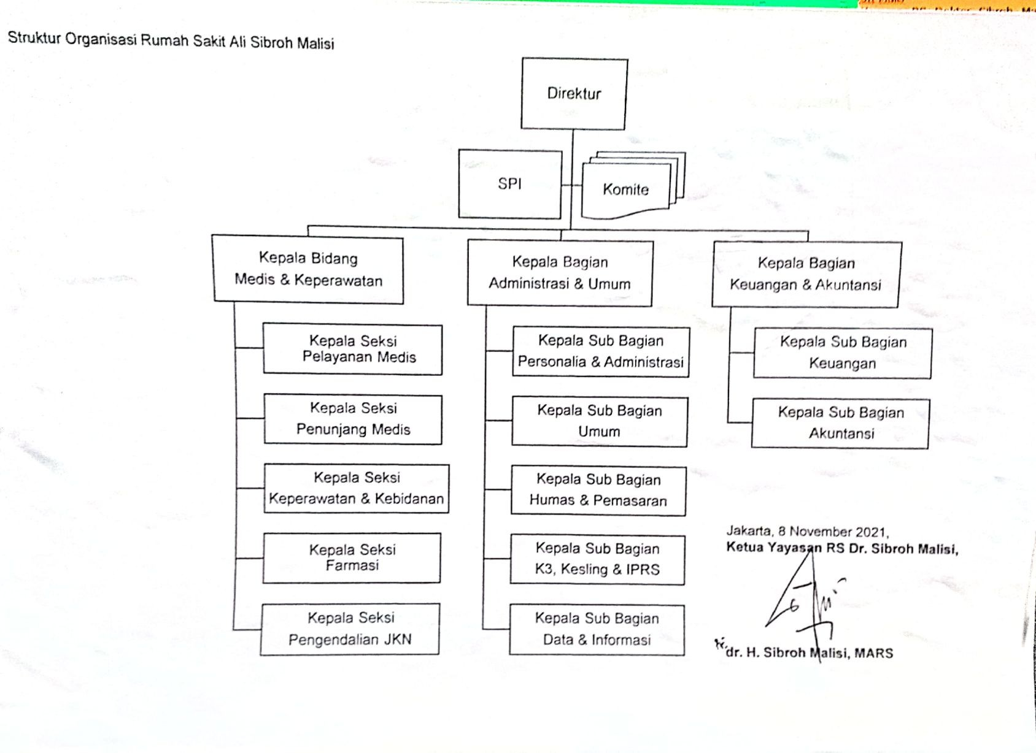

Gambar 3.1 Struktur Organisasi RS Ali Sibroh Malisi

## Uraian Jabatan

* + 1. Direktur
       1. Menyusun rencana kerja dan anggaran.
       2. Menyusun dokumen pelaksanaan anggaran.
       3. Mengkoordinasikan penyusunan rencana dan program kerja.
       4. Mengatur, mendistribusikan dan mengkoordinasikan tugas-tugas kepada bawahan.
       5. Memberikan petunjuk dan bimbingan teknis serta pengawasan kepada bawahan.
       6. Memimpin dan mengelola sesuai dengan tujuan yang telah ditetapkan.
       7. Menetapkan kebijakan operasional.
       8. Menetapkan pejabat pelaksana teknis kegiatan, pejabat penatausahaan keuangan dan pejabat lainnya dalam rangka pengelolaan keuangan Daerah.
       9. Menandatangani surat perintah membayar.
       10. Mengelola utang dan piutang Daerah yang menjadi tanggung jawabnya.
       11. Menyusun dan menyampaikan laporan keuangan Unit yang dipimpinnya.
       12. Mengevaluasi, mengendalikan dan membina pelaksanaan tugas bawahan.
       13. Melaksanakan sistem pengendalian intern.
       14. Menilai hasil kerja bawahan dan mempertanggungjawabkan hasil kerja bawahan.
       15. Melaksanakan tugas kedinasan lain yang ditugaskan oleh atasan; dan
       16. Melaporkan hasil pelaksanaan tugas kepada Kepala Dinas.
    2. Satuan Pengawas Internal (SPI)

1. Membantu Direktur agar dapat secara efektif mengamankan investasi dan aset rumah sakit.
2. Melakukan penilaian desain dan implementasi pengendalian intern, apakah cukup memadai dan dilaksanakan sistem pengendalian intern yang diciptakan untuk dapat menjamin data-data keuangan dapat dipercaya.
3. Melakukan analisis dan evaluasi efektifitas sistem dan prosedur pada semua bagian dan unit kegiatan rumah sakit.
   * 1. Komite
4. Standarisasi white paper sebagai dasar persyaratan kompetensi tiap jenjang kompetensi sesuai area kerja perawat.
5. Standarisasi daftar kewenangan klinis dan persyaratan setiap jenis pelayanan Keperawatan
6. Standarisasi regulasi (panduan dan dokumen pendukung) proses kredensial dan rekredensial
7. Melakukan monitoring dan evaluasi pelaksanaan regulasi dan penerapan sistem kredensial yang terstandar.
   * 1. Kepala Bidang
     2. Menyusun rencana dan program kerja Bidang.
     3. Mengkoordinasikan rencana dan program kerja Bidang.
     4. Mengkoordinasikan para Kepala Seksi.
     5. Memberi petunjuk dan bimbingan teknis serta pengawasan kepada bawahan.
     6. Mengatur, mendistribusikan dan mengkoordinasikan tugas kepada bawahan.
     7. Melaksanakan penerapan mekanisme pengaturan dan pengelolaan kegiatan.
     8. Menyusun rencana kebutuhan sumber daya berupa sarana prasarana, tenaga, peralatan medik dan kebutuhan lainnya.
     9. Mengkoordinasikan pelaksanaan seluruh di Instalasi terkait.
     10. Mengkoordinasikan penyusunan dan mengawasi pelaksanaan Medical Staff by Laws.
     11. Mengkoordinasikan pelaksanaan program pendidikan dan pengembangan profesi serta pelaksanaan orientasi tenaga medik baru dan pindahan.
     12. Mengkoordinasikan penyusunan dan penerapan regulasi Bidang.
     13. Mengkoordinasikan pelaksanaan dan pengembangan layanan kesehatan tradisional sesuai standar yang berlaku.
     14. Melaksanakan sistem pengendalian intern.
     15. Menilai prestasi kerja bawahan dan mempertanggungjawabkan hasil kerja bawahannya.
     16. Melaksanakan tugas kedinasan lainnya yang ditugaskan oleh atasan.
     17. Melaporkan hasil pelaksanaan tugas kepada Wakil Direktur.
     18. Kepala Seksi
8. Menyusun rencana dan program kerja Seksi;
9. Menyusun dan menyiapkan regulasi tentang standar tenaga, standar sarana prasarana sebagai pedoman dan bimbingan pelaksanaan program;
10. Mengatur, mendistribusikan dan mengkoordinasikan tugas kepada bawahan;
11. Membimbing dan memberikan petunjuk kepada bawahan;
12. Melaksanakan koordinasi dalam penyusunan kebutuhan sumber daya berupa sarana prasarana, tenaga, peralatan medik, bahan dan kebutuhan lainnya sesuai dengan strategi Rumah Sakit serta prosedur dan Peraturan Perundang-undangan.
13. Mengkoordinasikan Instalasi rawat jalan, IGD, tindakan medik serta Instalasi terkait lainnya untuk melaksanakan pelayanan medis sesuai dengan standar pelayanan dan kode etik profesi serta kode etik Rumah Sakit;
14. Memantau dan menilai pelaksanaan Medical Staff by Laws;
15. Melaksanakan penyusunan prosedur pelayanan medik;
16. Mengkoordinasikan Instalasi rawat jalan, IGD, Tindakan Medik serta Instalasi terkait lainnya untuk melaksanakan pengembangan dan pengendalian mutu pelayanan medik;
17. Memantau, membimbing dan menilai pelaksanaan standar pelayanan medik;
18. Melaksanakan koordinasi dalam penyusunan pedoman pelaksanaan penerapan pengendalian mutu pelayanan medik;
19. Merencanakan program pendidikan dan pengembangan profesi;
20. Melaksanakan uji kompetensi dan mengorientasikan tenaga medik baru maupun pindahan;
21. Memfasilitasi pelaksanaan dan pengembangan layanan kesehatan tradisional sesuai standar yang berlaku;
22. Melaksanakan sistem pengendalian intern;
23. Menilai prestasi kerja bawahan dan mempertanggungjawabkan hasil kerja bawahan;
24. Melaksanakan tugas kedinasan lainnya yang ditugaskan oleh atasan;
25. Melaporkan hasil pelaksanaan tugas kepada kepala Bidang.

# ANALISIS DAN PEMBAHASAN

## Deskripsi Sistem Berjalan

* 1. Petugas customer service mengelola pesan masuk dari pasien melalui aplikasi whatsapp kemudian diteruskan ke bagian pendaftaran.
  2. Petugas pendaftaran memasukkan data pasien ke dalam sistem
  3. Petugas pendaftaran menginformasikan detail pendaftaran pasien ke petugas customer service.
  4. Petugas customer service menginformasikan detail pendaftaran kepada pasien melalui aplikasi whatsapp.

## Analisis Permasalahan Sistem

Berdasarkan analisis prosedur dari sistem yang sedang berjalan pada RS Al Sibroh Malisi, maka dapat diketahui beberapa kelemahan yang ada pada sistem tersebut:

1. Proses pendaftaran pasien secara manual oleh petugas pendaftaran yang saat ini berjalan kurang efektif dan efisien.
2. Adanya proses manual tersebut dapat menambah lama pelayanan karena petugas tidak selalu siap setiap ada pasien yang melakukan pendaftaran melalui aplikasi whatsapp.

## Usulan Sistem

Sistem yang akan dibangun adalah sistem pendaftaran pasien melalui aplikasi whatsapp yang akan dibalas dan diproses secara otomatis ke dalam sistem informasi rumah sakit oleh sistem chatbot.

Adapun alur pendaftaran berubah menjadi sebagai berikut:

1. Pasien melakukan pendaftaran melalui aplikasi whatsapp.
2. Sistem chatbot akan membalas dan memproses pendaftaran otomatis ke dalam Sistem Informasi Rumah Sakit.

Berikut adalah contoh pendaftaran melalui aplikasi whatsapp

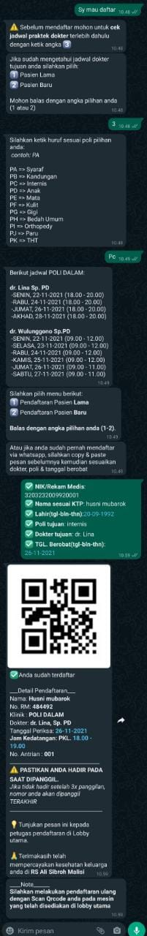

Gambar 4.1 Contoh pesan yang dibalas dan diproses otomatis oleh chatbot

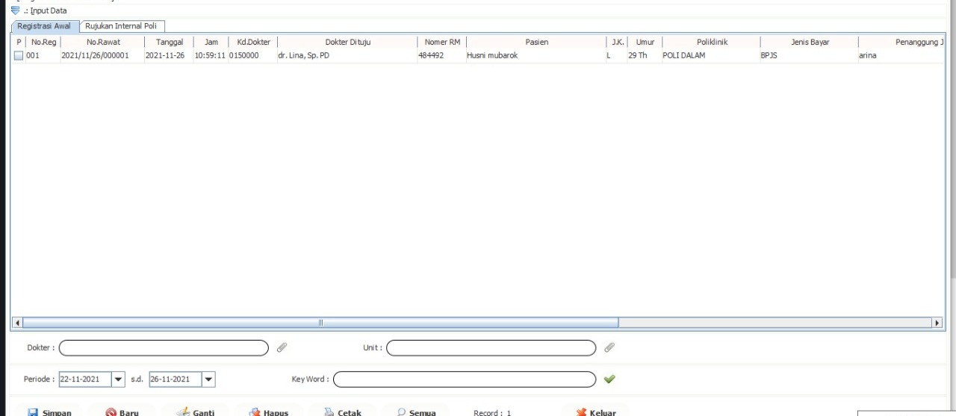

Gambar 4.2 Pasien yang mendaftar melalui aplikasi whatsapp akan otomatis masuk ke dalam sistem.

## Kelayakan/kebutuhan Usulan Sistem

Berdasarkan Analisa sistem yang dilakukan, maka diketahui bahwa:

1. Sistem chatbot ini dapat terintegrasi dengan Sistem Informasi Rumah Sakit yang ada.
2. Pasien dan petugas sudah sangat menguasai aplikasi whatsapp.
3. Tersedia komputer server

# 

# KESIMPULAN DAN SARAN

* 1. **Kesimpulan**

Berdasarkan pembahasan yang telah diuraikan dari bab-bab sebelumnya, dapat diambil beberapa kesimpulan yang berkaitan dengan sistem pendaftaran pasien menggunakan aplikasi chatbot, yaitu sebagai berikut:

* + 1. Proses pendaftaran pasien yang mendaftar melalui aplikasi whatsapp dilakukan manual oleh petugas sehingga membutuhkan waktu yang lebih lama.
    2. Aplikasi chatbot dapat digunakan dan dapat terintegrasi dengan Sistem Informasi Rumah Sakit yang berjalan di RS Ali SIbroh Malisi.
    3. Aplikasi chatbot dapat mengurangi waktu pelayanan pendaftaran.
  1. **Saran**
     1. Memberikan pelayanan secara cepat bagi setiap pasien yang mendaftar.
     2. Berlangganan fitur masking number di whatsapp business agar nama kontak yang digunakan untuk membalas pesan dari pasien menjadi nama Rumah Sakit dan terdapat centang hijau setelah nama perusahaan.

# DAFTAR PUSTAKA

B. Romney, S. & Steinbart, P. J., 2015. ***Sistem Informasi Akuntansi***. jakarta selatan: Salemba Empat.

Triwahjono, Erwan, 2010, ***Sistem Informasi Rawat Jalan Pada Rumah Sakit***, Jakarta

Kartu Peserta Ujian

